 13. juni 2019

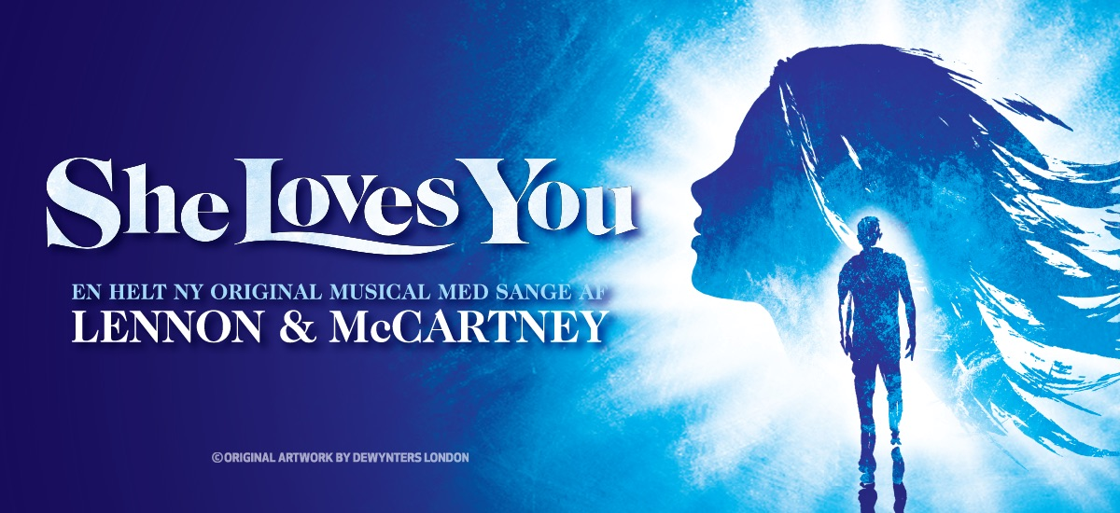

***Premieren på SHE LOVES YOU udsættes***

***Fredericia Teater og Maestro Productions har besluttet at udsætte premieren på SHE LOVES YOU, som skulle have haft verdenspremiere på Fredericia Teater den 11. oktober 2019. Musicalen får i stedet verdenspremiere på Det Kongelige Teaters Gamle Scene fredag den 19. juni 2020.***

Fredericia Teater har gennem de sidste ni år udelukkende produceret anmelderroste og publikumselskede forestillinger. Det er selvfølgelig ikke tilfældigt. Og med Lennon & McCartneys sangkatalog – det største af dem alle – i hånden er alle sejl sat ind for at skabe den optimale forestilling. Publikum kan derfor være sikre på, at kvaliteten altid er helt i top på Fredericia Teater.

Der er blevet arbejdet intenst med udviklingen af adskillige manuskripter, og producenterne har nu endelig fat i det helt rigtige. Det kan dog desværre ikke nå at blive udviklet færdigt til premiere i efteråret, hvis teatrets egne kvalitetskrav skal overholdes.

Verdenspremieren udsættes derfor til sommerens opsætning på Det Kongelige Teaters Gamle Scene. Den bliver derfor fredag den 19. juni 2020, som hele tiden har været den planlagte premieredato i København. Den planlagte forestillingsrække i Fredericia i 2019 flyttes til samme uger i efteråret 2020 med premiere den 9. oktober 2020.

Publikum, der har købt billet til efteråret 2019 på Fredericia Teater, er således automatisk flyttet til samme uge, ugedag og plads og får automatisk tilsendt nye billetter. Publikum, som har købt billet, har fået direkte besked.

Teaterchef Søren Møller udtaler:

*”Publikum skal kunne regne med kvaliteten på Fredericia Teater. Køber man billet hos os, er man sikret en musicaloplevelse på internationalt niveau, og det går vi aldrig på kompromis med. Det er selvfølgelig forbundet med nogle udfordringer, og vi er kede af at skulle ulejlige en masse publikummer, men jeg håber og tror, at der findes forståelse for, at vi er villige til at gøre alt for at kvalitetssikre deres oplevelse. Vi glæder os til at præsentere et brag af en verdenspremiere og har nu givet os selv den nødvendige tid til at sikre, at det kommer til at ske.”*

Direktør for Maestro Productions, Mikkel Rønnow, udtaler:

*”Det er en dybt spændende – og uforudsigelig – proces at udvikle en helt ny musical, og vi glæder os over muligheden for at sikre endnu mere tid til at skabe en helt unik forestilling. Ikke mindst set i lyset af den store interesse for SHE LOVES YOU i udlandet, hvor vi allerede er ved at lave aftaler med store skandinaviske producenter om opsætninger i de kommende år.”*

**Om SHE LOVES YOU**

Publikum kan glæde sig til at opleve en helt ny, original historie med mere end 40 af Lennon og McCartneys største hits. Alle sangene i forestillingen er fra de album, som The Beatles udgav i årene 1962-70. Blandt de mange klassikere kan nævnes ”Let It Be”, ”Yesterday”, ”She Loves You”, ”All My Loving”, ”Blackbird”, ”A Hard Day’s Night”, ”With a Little Help From My Friends”, ”Eleanor Rigby”, ”Help!”, ”Here, There and Everywhere” og ”Across the Universe”.

**Med venlig hilsen**

Have Kommunikation

Tlf. 33252107

**Kontaktperson:**

Peter Pishai Storgaard, mail: [peter.storgaard@have.dk](mailto:peter.storgaard@have.dk), mobil: 28 49 33 86

Michael Feder, mail: [michael@have.dk](mailto:michael@have.dk), mobil: 22 43 49 42

**Fakta om SHE LOVES YOU:**

**Det Kongelige Teater, Gamle Scene:**

Spilleperiode: 19. juni 2020 – 28. juni 2020 (forpremierer 17. og 18. juni)

* Tirsdag-fredag kl. 19.30
* Lørdag-søndag kl. 15.00 og kl. 19.30

Billetpriser: kr. 305 – 695 inkl. gebyr.

Hverdage og søndag aften: 645/595/545/495/445/355/305,-

Weekend (fredag, lørdag, søndag kl. 15): 695/645/595/545/495/405/355,-

Billetbestilling: [www.fredericiateater.dk](http://www.fredericiateater.dk) / tlf. 75 92 25 00 (75 92 25 60)

**Fredericia Teater, thansen salen:**

Spilleperiode: 9. oktober 2020 – 1. december 2020 (forpremierer 6., 7. og 8. oktober)

* Tirsdag-fredag kl. 19.30
* Lørdag-søndag kl. 15.00 og kl. 19.30 (OBS: Ingen forestilling lørdag den 10. oktober 2020)

Billetpriser: kr. 228 – 678 inkl. gebyr.

Hverdage og søndag aften: A=628,- / B=448,- / C=228,-

Weekend (fredag, lørdag, søndag kl. 15): A=678,- / B=498,- / C=278,-

Billetbestilling: [www.fredericiateater.dk](http://www.fredericiateater.dk) / tlf. 75 92 25 00 (75 92 25 60)

**Rolleliste:**

Maria Lucia Heiberg Rosenberg

Emil Birk Hartmann

… og mange flere inkl. et stort ensemble og 15-mands orkester

**Det kreative hold:**

Musik og sangtekster: John Lennon og Paul McCartney

Manuskript: Thom Southerland

Koreograf: Lynne Kurdziel Formato

Scenograf: Benjamin la Cour

Orkesterarrangementer: Steve Sidwell

Lyddesign: Tim Høyer

Lysdesign: Mike Holm og Martin Jensen

Producenter: Fredericia Teater og Maestro Productions i samarbejde med SONY/ATV Music

Publishing Scandinavia

Executive producer: Mikkel Rønnow

Lead producer: Fredericia Teater